MEDIENINFORMATION | April 2022
Theater Basel, CH
Sanierung in mehreren Akten

Ballett, Schauspiel und Oper – als größtes Dreispartenhaus der Schweiz bringt das Theater Basel insgesamt rund 600 Vorstellungen pro Jahr über die Bühne. Nach über vierzig Jahren im Dauerbetrieb wurde die Theaterliegenschaft am Steinenberg jetzt über mehrere Jahre gesamtsaniert. Bei der angestrebten Reduktion von Energieverbrauch und Unterhaltskosten spielte auch die Erneuerung der Gebäudehülle eine wichtige Rolle.

Das betriebsame und beliebte Basler Theater besteht bereits seit 1834. Zuerst in einem klassizistischen Gründungsbau später in einem neobarocken Gebäude fanden unzählige namhafte Uraufführungen und Inszenierungen statt. Das 1904 nach einem Brand wiedererrichtete Gebäude wurde schließlich 1975 gesprengt, was den Platz frei machte für das heutige Theater nach dem Entwurf der Architekten Schwarz & Gutmann. Der aktuelle Bau besitzt eine charakteristisch unregelmäßige Form mit einem 60 Meter weit spannenden Hängedach aus Spannbeton – eine statische Pionierleistung. Insgesamt erstreckt sich das architektonisch und baugeschichtlich außergewöhnliche Theater über zehn Stockwerke, von denen fünf im Untergrund liegen. Die oberirdischen Teile fügen sich variantenreich in das umgebende Stadtbild ein: Bei der Theaterstrasse nimmt der Bau die Höhe der Nachbarbebauung auf. Zum hinteren Bereich erheben sich die Verwaltungsräume und Werkstätten. Im gesamten Komplex haben neben den Theatersälen mit aufwendigster Bühnentechnik auch Chor-, Ballett- und Serverräumen sowie die verschiedensten Büros Platz.

Technische Instandsetzung
Da viele Elemente des 40-jährigen Gebäudes das Ende ihres Lebenszyklus bereits überschritten hatten, begann die Stadt Basel 2014 mit einer Sanierung. Die erste große Etappe fand 2018 ihren Abschluss. Sie umfasste primär die Gebäude- und Bühnentechnik in den Bereichen Heizung, Lüftung, Klima und Elektroinstallation. Zudem wurde der Bereich der Sicherheit, konkret im Brandschutz sowie bei den Notausgängen und der Signalisation auf den neusten Stand der Technik gebracht. Um den Betrieb des Theaters Basel während der Sanierungsphase aufrecht erhalten zu können, wurden die schmutz- und lärmintensiven Arbeiten ausschließlich während den Sommerpausen durchgeführt.
Im Frühjahr 2020 konnte die Sanierung dann in ihre zweite große Etappe starten. Sie betraf einerseits das betriebliche Herzstück des Theaters – den technisch und baulich komplexen Bühnenturm – andererseits musste die Gebäudehülle umfassend saniert werden. Die Planerausschreibung für die Gebäudehülle erfolgte zusammen mit einer Umgestaltung der Haupteingänge für die Große und Kleine Bühne und die Neugestaltung betroffener Nasszellen. Das Konzept von Baumann Lukas Architektur in Basel öffnet das Foyer und die Nebeneingänge zur Stadt hin, ohne das Stadtbild maßgebend zu verändern.

Anspruchsvolle Fassadenarbeiten
Der technische Zustand der Gebäudehülle erforderte das Entfernen und Erneuern der äußeren Isolations- und Deckschicht. Was sich als besonders aufwendig herausstellte, da der Außenputz einerseits schadstoffbelastet war und andererseits die denkmalpflegerischen Auflagen für den als schützenswert geltenden Bau eingehalten werden mussten. Auch während der zweiten Sanierungsetappe haben die Wärmeschutzerneuerungen einen hohen Stellenwert. In diesem Bereich konnten die Jansen Produkte aus der Janisol Reihe die Planer überzeugen. Die schlanken Wärmeschutzprofile aus Stahl entsprechen dem Sanierungskonzept des Theaters sowohl in den energetischen Vorgaben als auch im Hinblick auf den Denkmalschutz. Als projektspezifische Ausführung wurden die Profile an diversen Orten in Saphirblau erstellt. Zudem wurden die Fensterbänke mit dem Rahmen verschweißt. Im Bereich der Mitarbeiterkantine im Erdgeschoss sorgen zusätzlich Janisol Hebeschiebetüren dafür, dass der Raum sich nach außen hin öffnen lässt.
Unter anderem mit den Janisol Profilen gelingt es letztlich auch, den thermischen und akustischen Komfort des Hauses zu verbessern. So unterstützen sie den Anspruch der Stadt, den Energiebedarf des Theaters zu senken.

Der Corona-Lockdown im Frühjahr 2020 hatte im Hinblick auf die zweite Sanierungsetappe ausnahmsweise eine beschleunigende Wirkung: Da das Theater seine Spielzeit verfrüht abbrechen musste, begannen die Arbeiten am Gebäude, die in der sommerlichen Spielpause stattfinden sollten, bereits sechs Wochen früher.

BAUTAFEL:

Bauherr: Immobilien Basel Stadt
Bauherrenvertreter: Bau- und Verkehrsdepartement Basel-Stadt, Städtebau und Architektur, Hochbauamt
Architekten: Baumann Lukas Architektur AG, Basel
Fassadenplaner: Christoph Etter Fassadenplanungen, Basel
Metallbau Fenster Hauptbau (2020): Hammer Metall AG, Nänikon
Metallbau Haupteingänge (2020): Suter & Partner Metallbau AG, Auw
Metallbau Fenster Werkstatttrakt (2021): Ziltener AG, Aarau
Profilsystem: Fenster Dreh-Kipp, Janisol + Hebeschiebetüren, Janisol
(Farbe in Saphirblau HWF / Fensterbänke direkt angeschweißt an Rahmen)

Text: Nicola Schröder, Conzept-B Zürich
Fotos: Christian Kahl, Basel

Ansprechpartner für die Redaktionen:

Jansen AG
Anita Lösch
Industriestrasse 34
CH-9463 Oberriet SG
Tel.: +41 (0)71 763 99 31
Fax: +41 (0)71 763 91 13
Mail: anita.loesch@jansen.com

BILDÜBERSICHT:

Die redaktionelle Nutzung der Bilddaten ist an den vorliegenden Objektbericht gebunden.

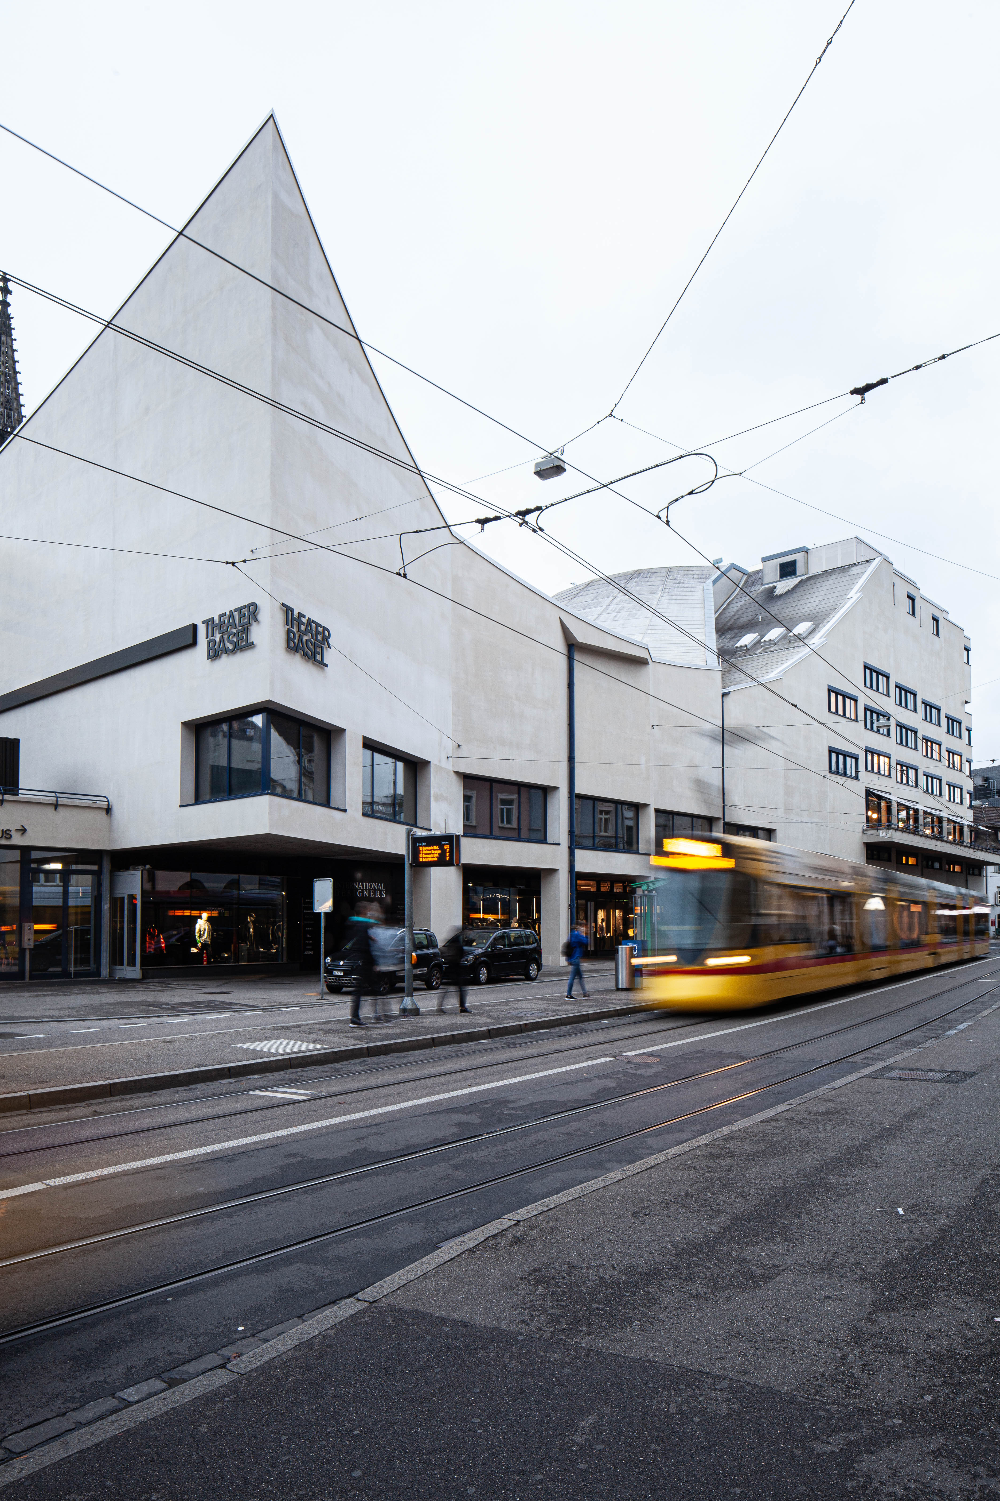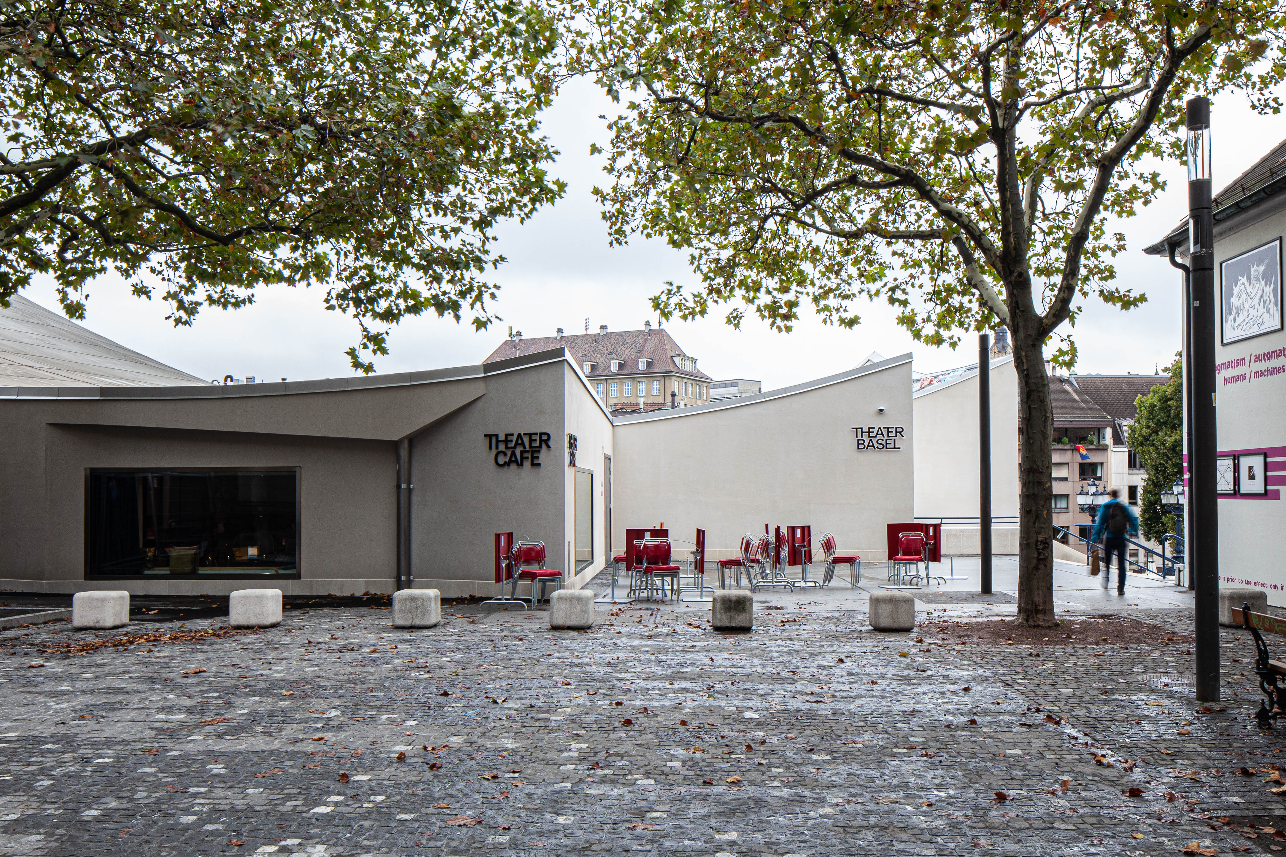
Bild 1 Bild 2
Die oberirdischen Teile des Theaters Basel fügen sich variantenreich in das umgebende Stadbild ein. Das größte Dreispartenhaus der Schweiz wurde nach über vierzig Jahren jetzt über mehrere Jahre gesamtsaniert.

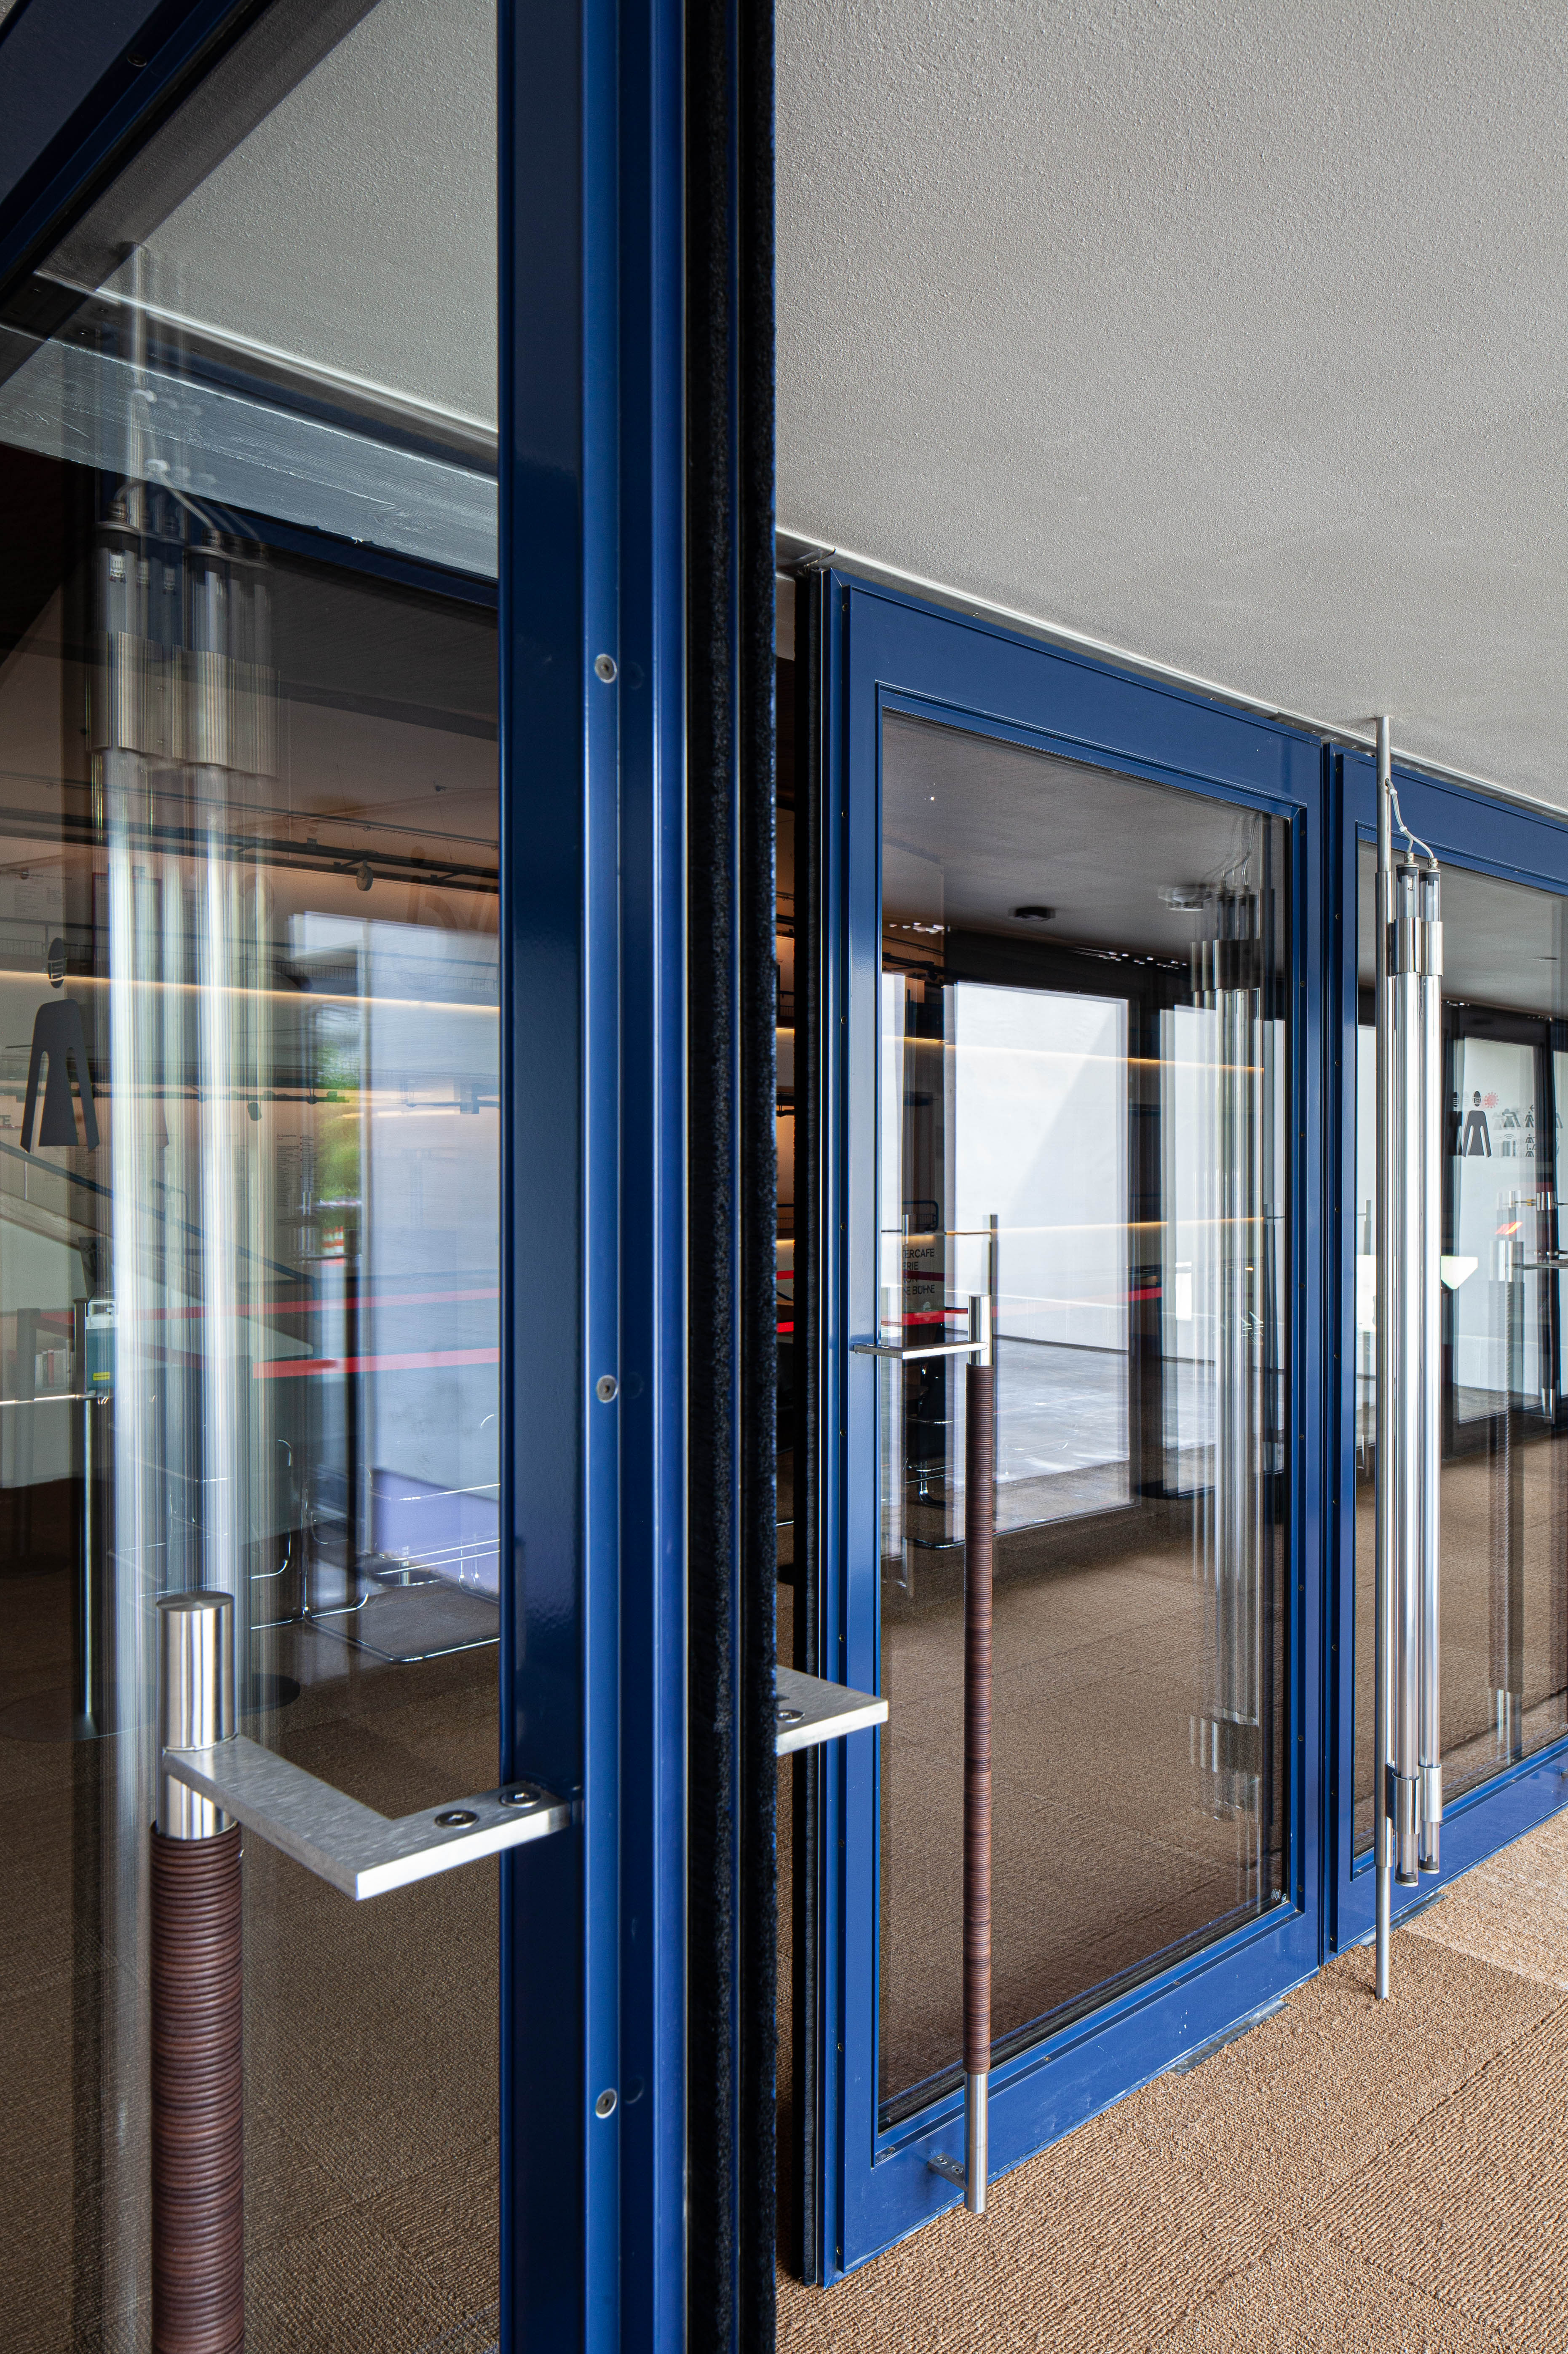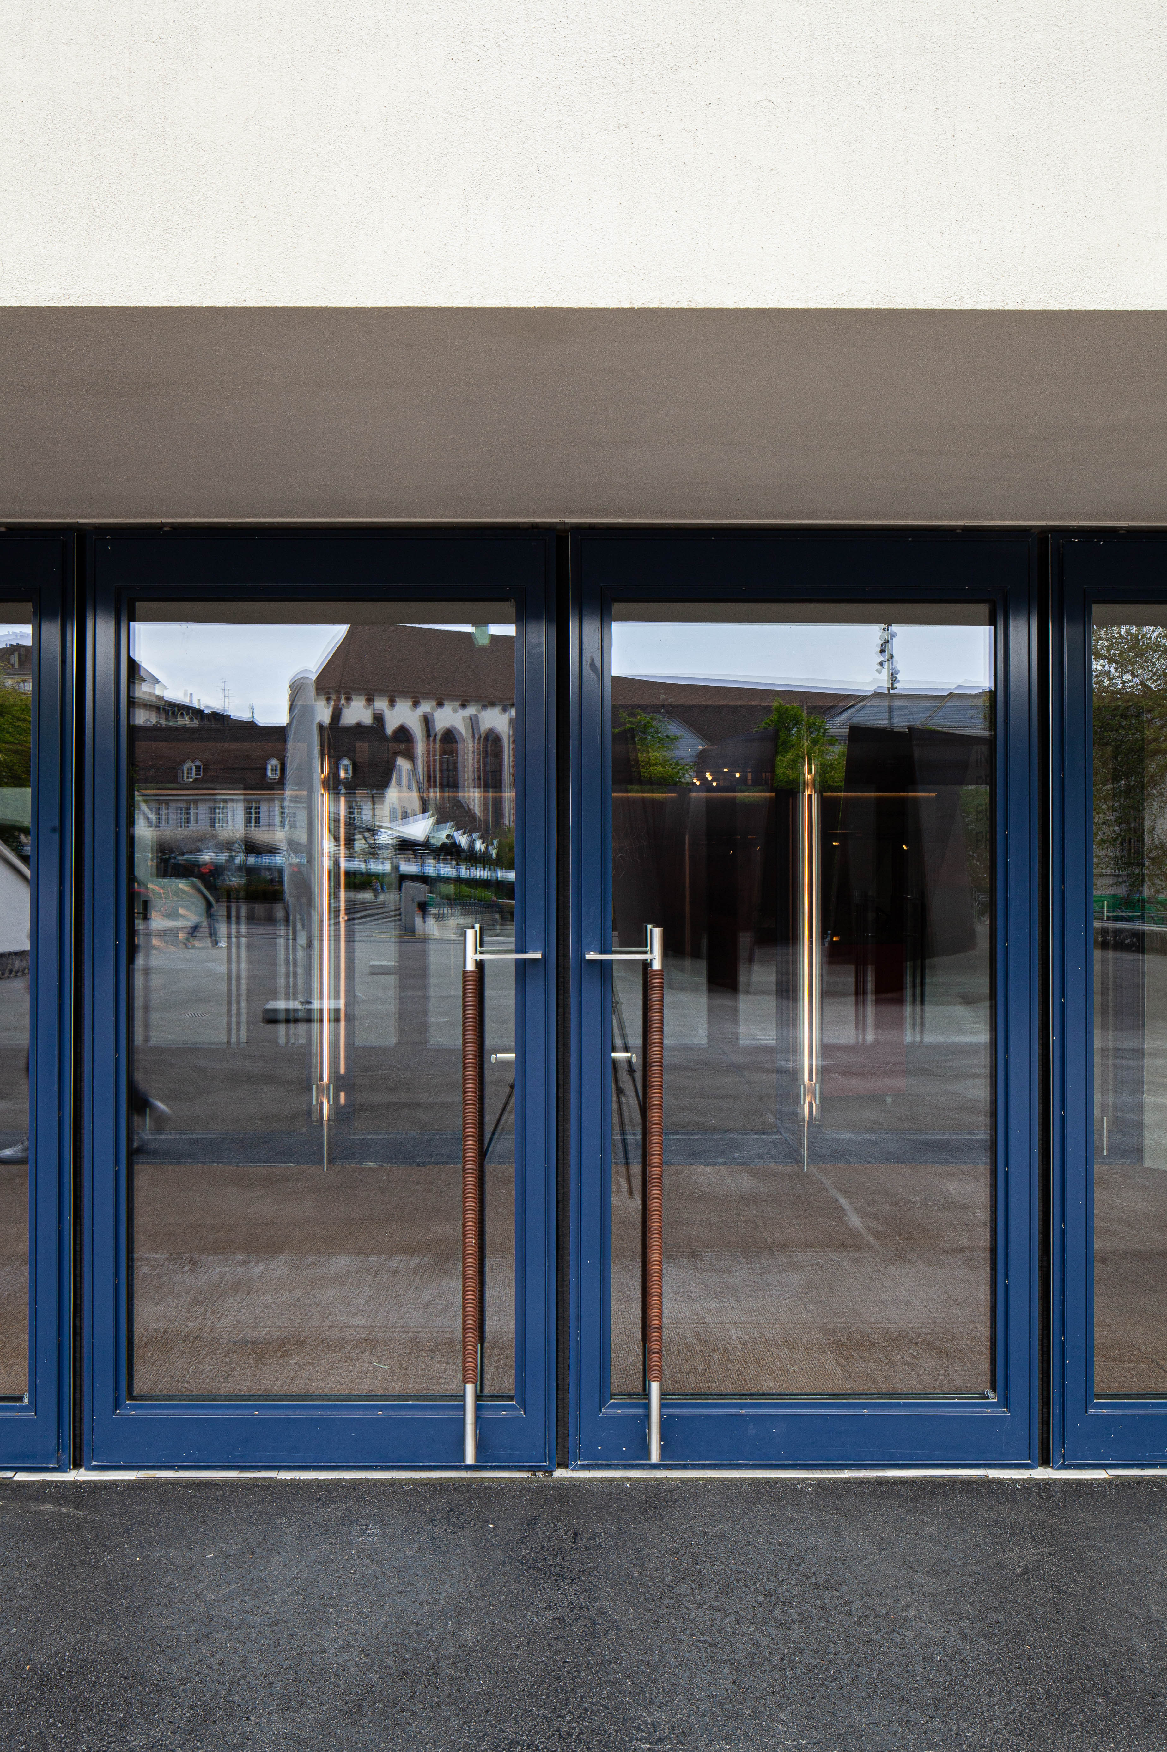
Bild 3 Bild 4
Die eingesetzten Janisol Profile wurden als projektspezifische Ausführung an diversen Orten in Saphirblau erstellt.

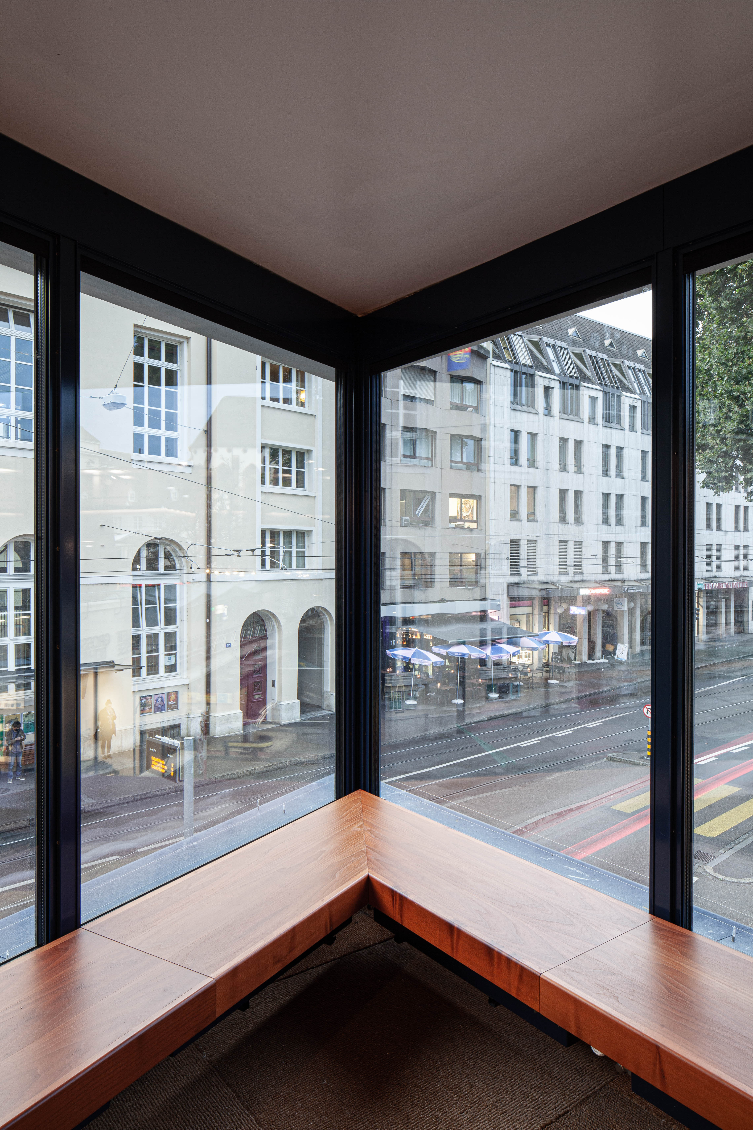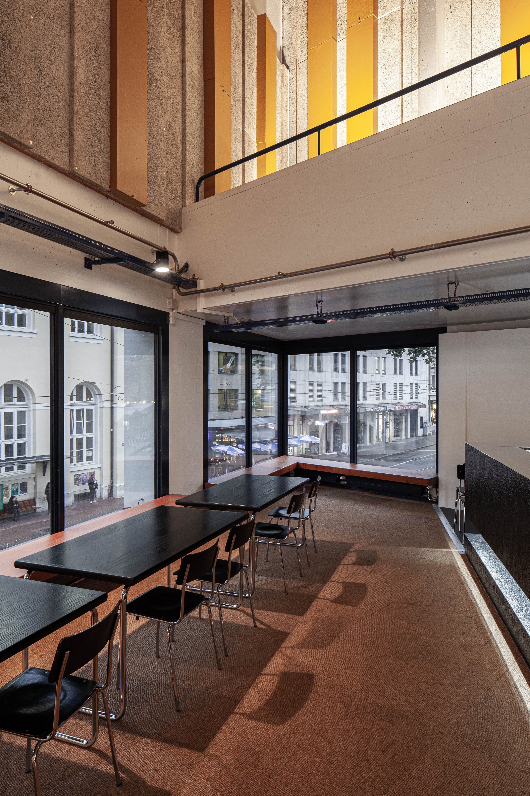
Bild 5 Bild 6
Die schlanken Janisol Wärmeschutzprofile aus Stahl entsprechen dem Sanierungskonzept des Theaters sowohl in den energetischen Vorgaben als auch im Hinblick auf den Denkmalschutz.

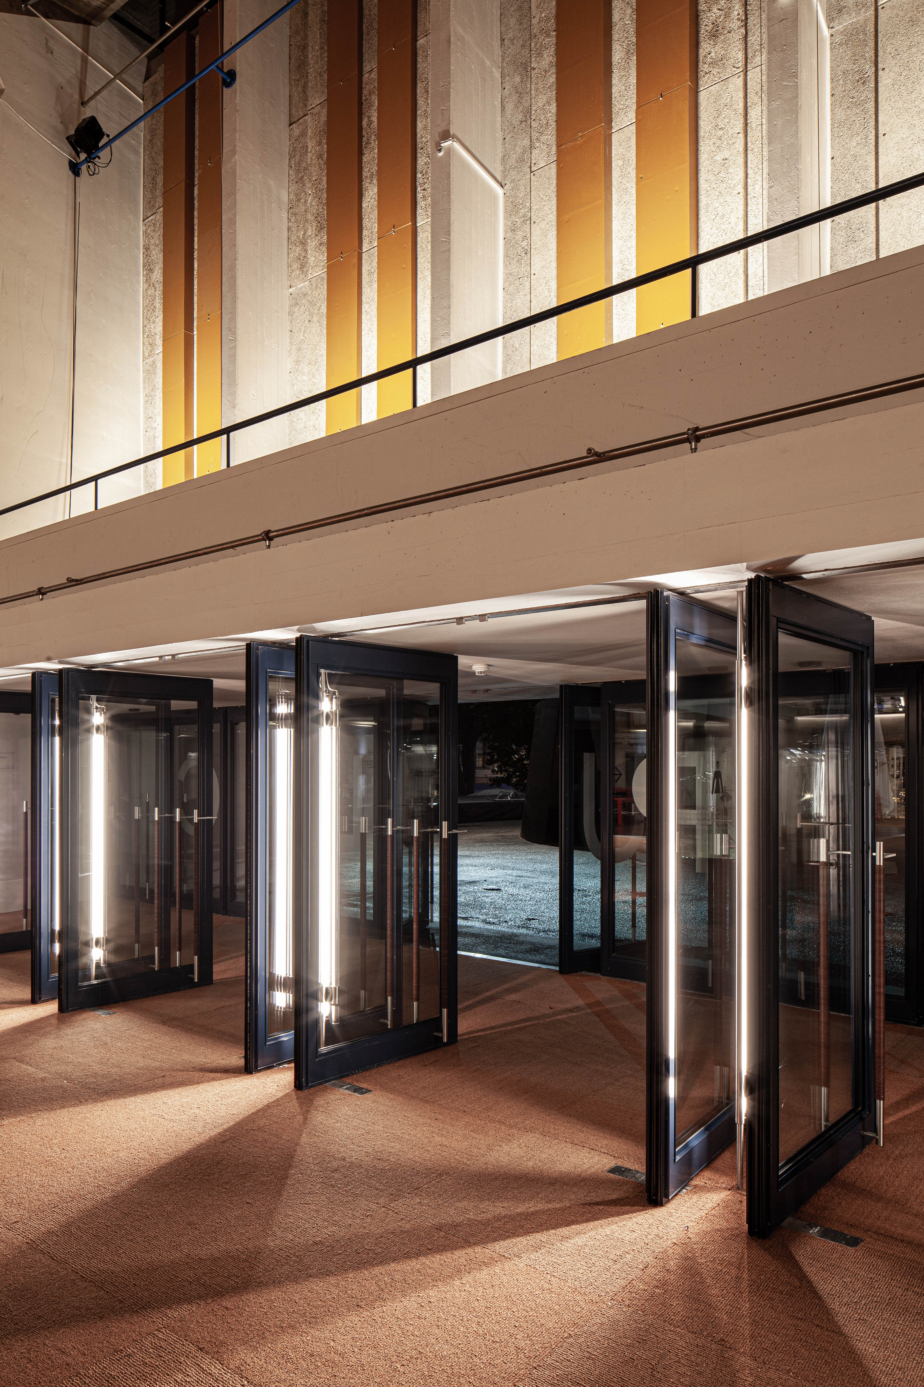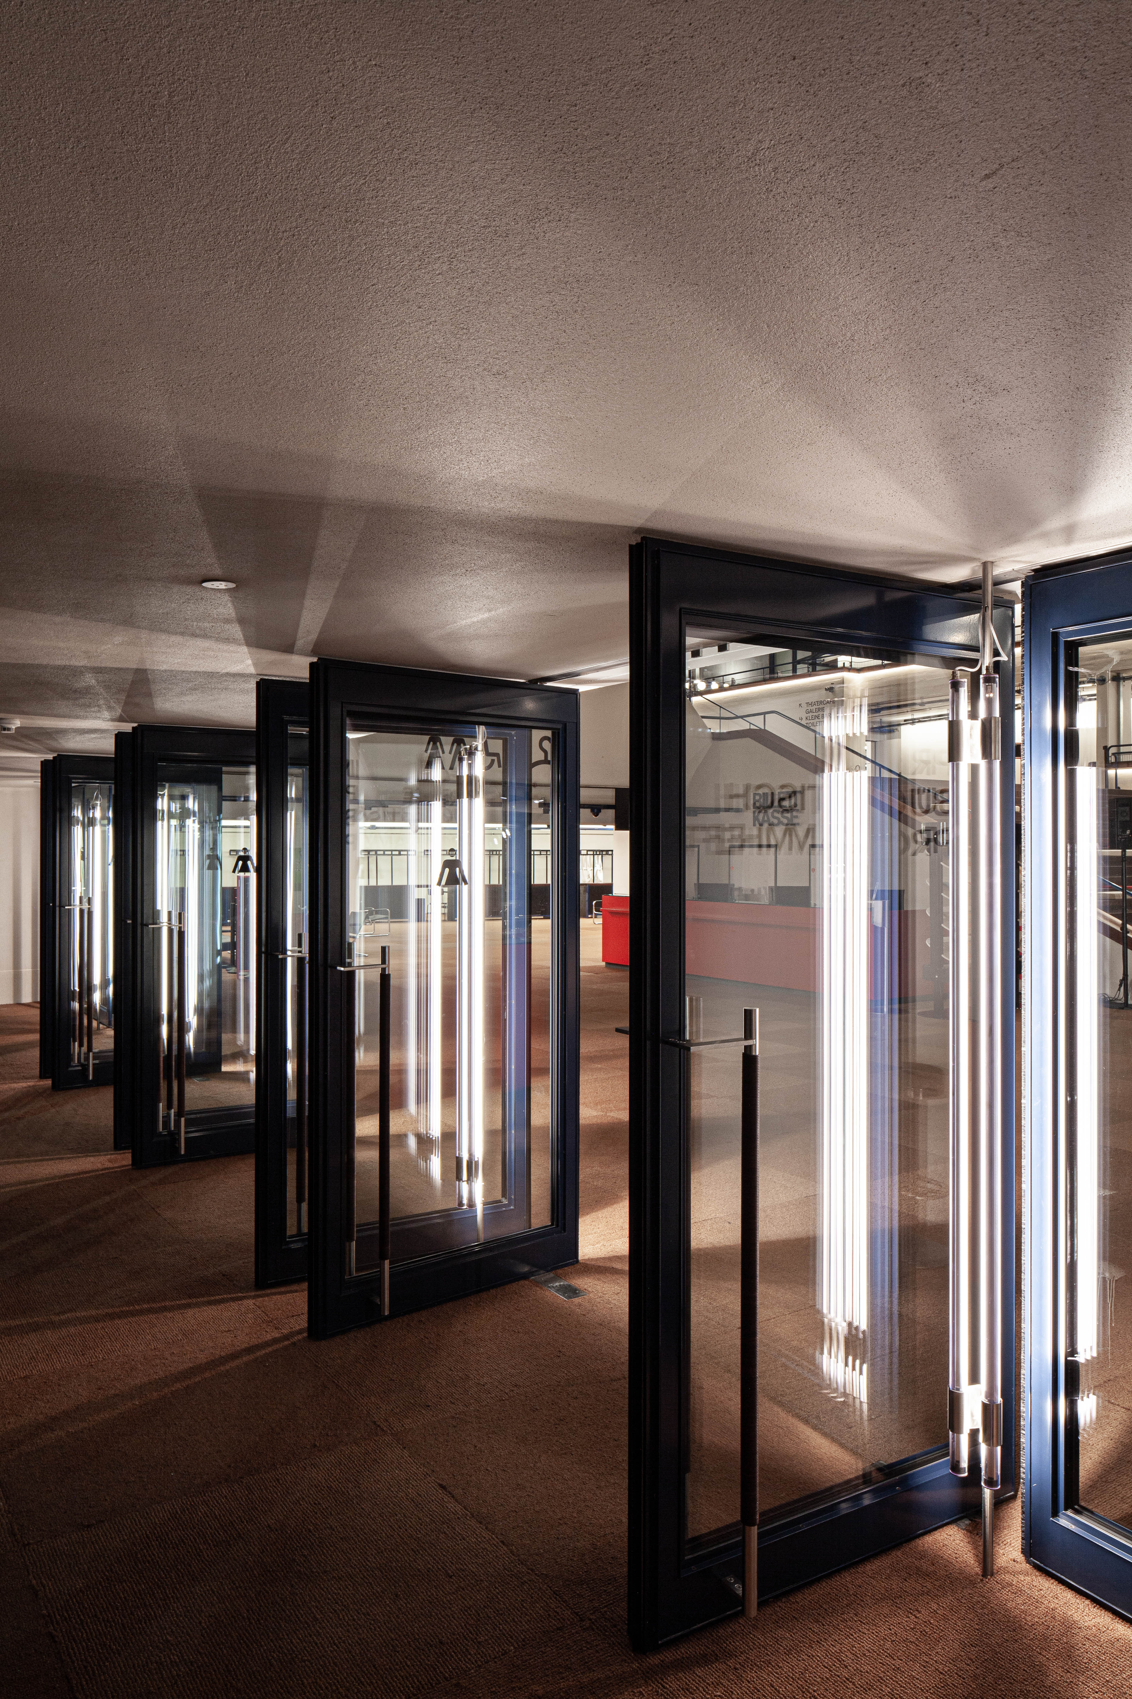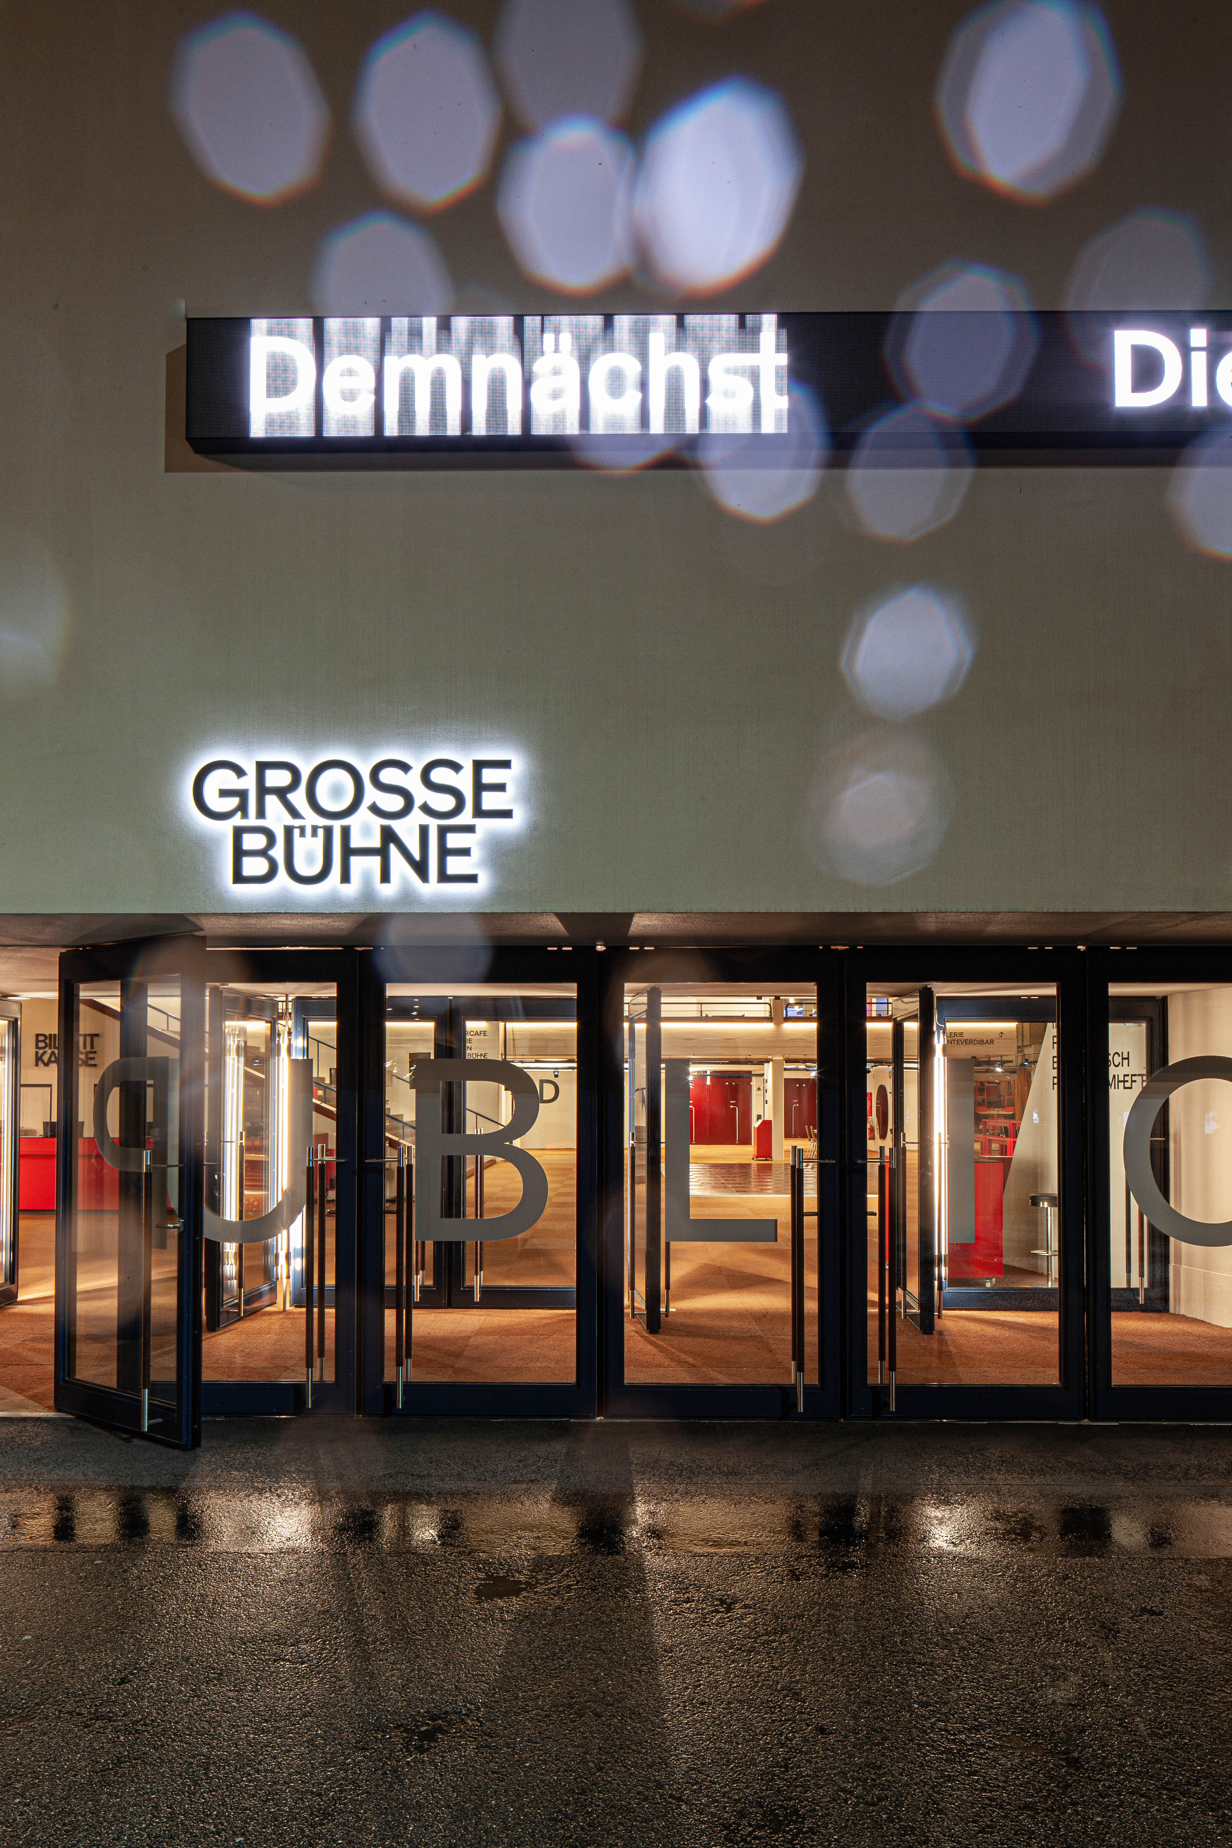
Bild 7 Bild 8 Bild 9
Mit Rücksicht auf die Optik des als schützenswert eingestuften Theaterbaus gelingt es mit den Janisol Profilen, den thermischen und akustischen Komfort des Hauses zu verbessern.

